1.[SELECT](http://localhost/phpmyadmin/url.php?url=https://dev.mysql.com/doc/refman/8.0/en/select.html" \t "mysql_doc) id\_pasienn,id\_transaksi,transaksi.id\_obat,nama\_obat

FROM `transaksi` JOIN obat ON transaksi.id\_obat = obat.id\_obat

ORDER BY id\_obat ASC;

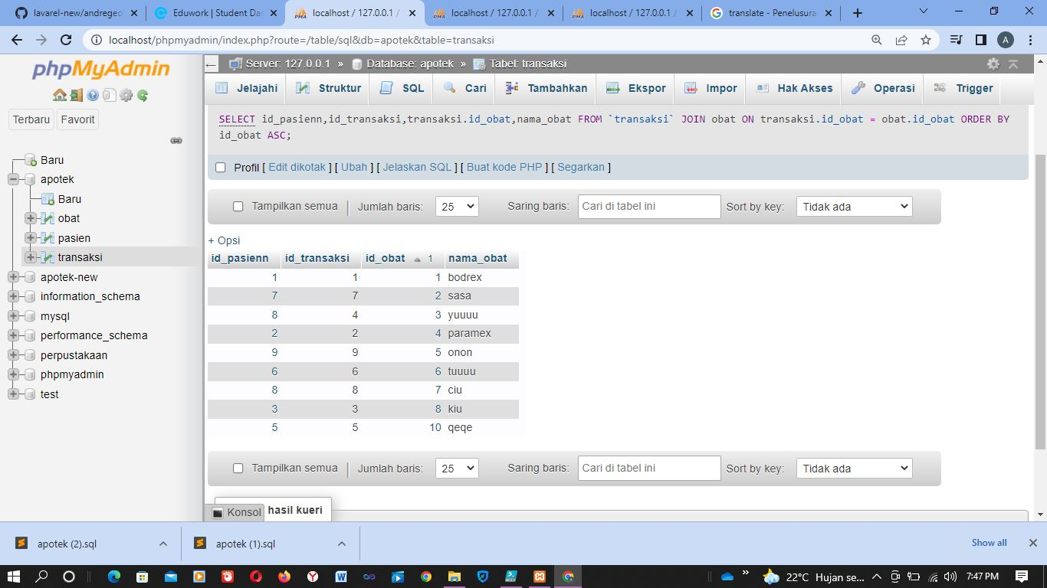

2.[SELECT](http://localhost/phpmyadmin/url.php?url=https://dev.mysql.com/doc/refman/8.0/en/select.html" \t "mysql_doc) id\_pasienn,id\_transaksi,transaksi.id\_obat,nama\_obat,pembuat\_obat

FROM `transaksi` JOIN obat ON transaksi.id\_obat = obat.id\_obat

ORDER BY id\_obat ASC;

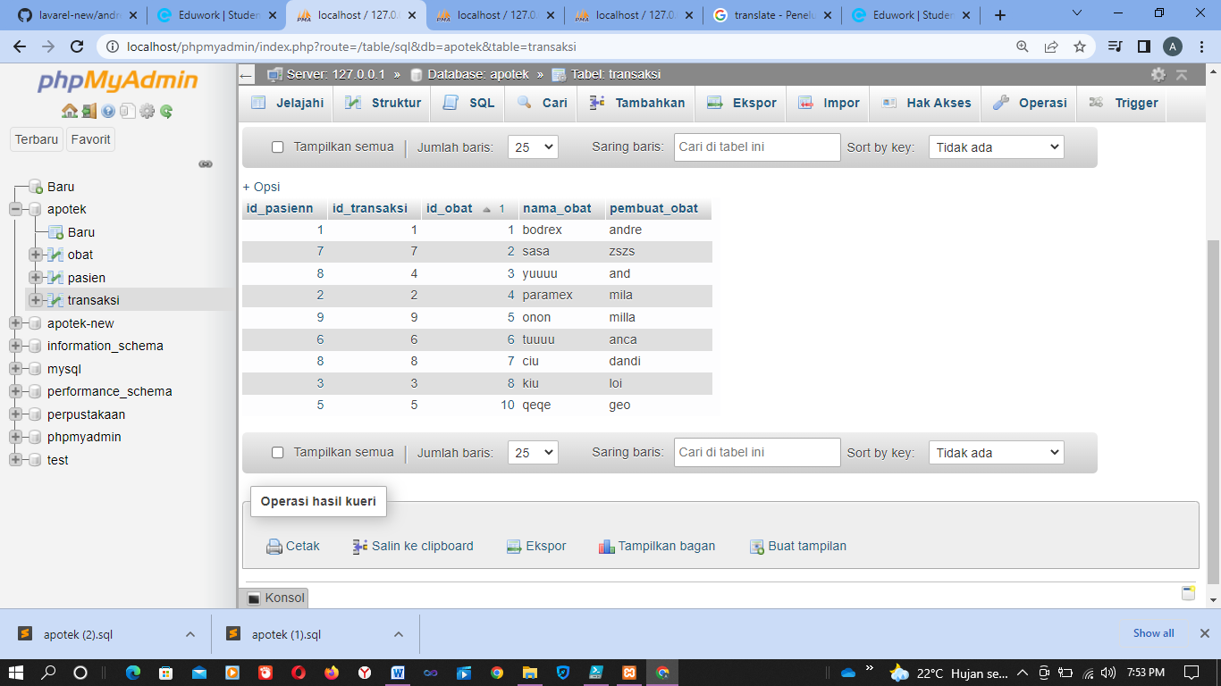

3. SELECT id\_pasienn,id\_transaksi,transaksi.id\_obat,nama\_obat,pembuat\_obat

FROM `transaksi` RIGHT JOIN obat ON transaksi.id\_obat = obat.id\_obat

ORDER BY id\_obat ASC;

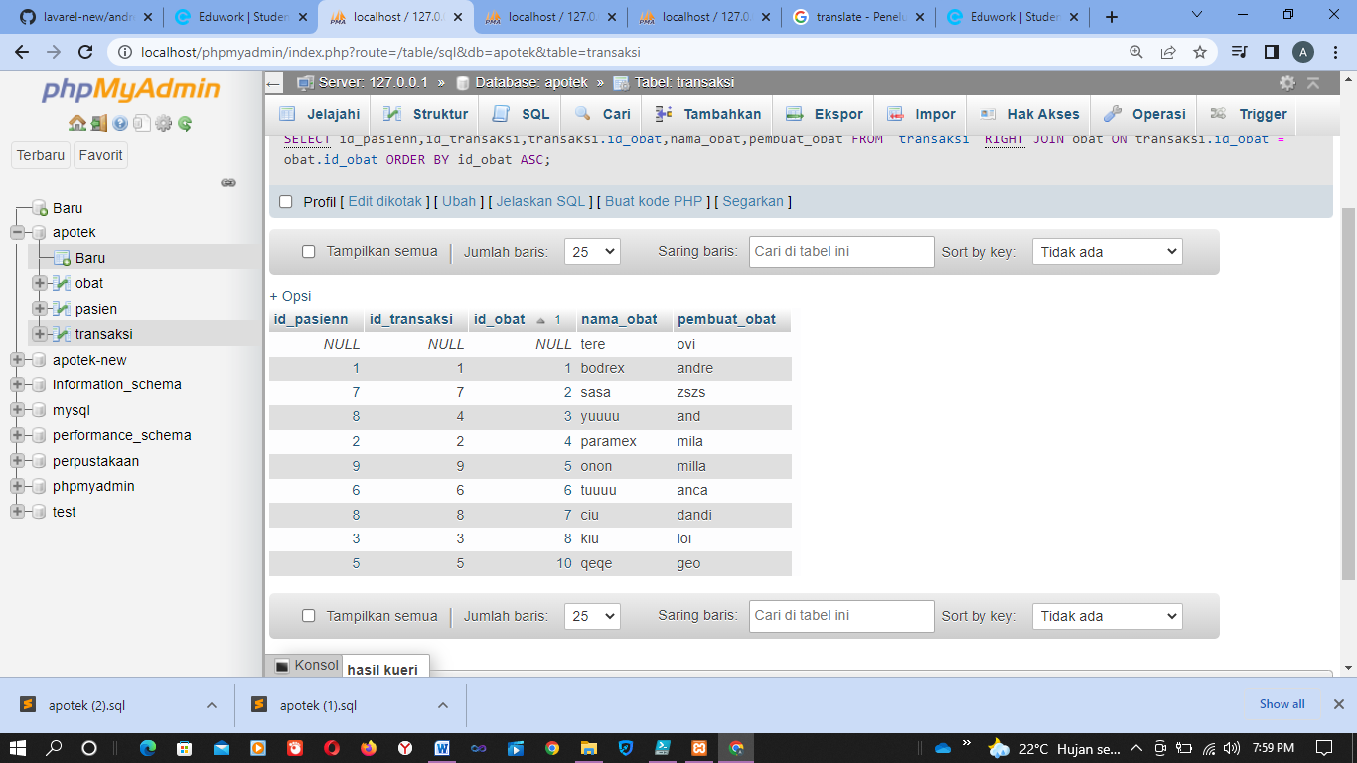

4. SELECT id\_pasienn,id\_transaksi,transaksi.id\_obat,nama\_obat,pembuat\_obat,tanggal\_kadaluwarsa

FROM `transaksi` RIGHT JOIN obat ON transaksi.id\_obat = obat.id\_obat

WHERE tanggal\_kadaluwarsa LIKE '%04%'

ORDER BY id\_obat ASC;

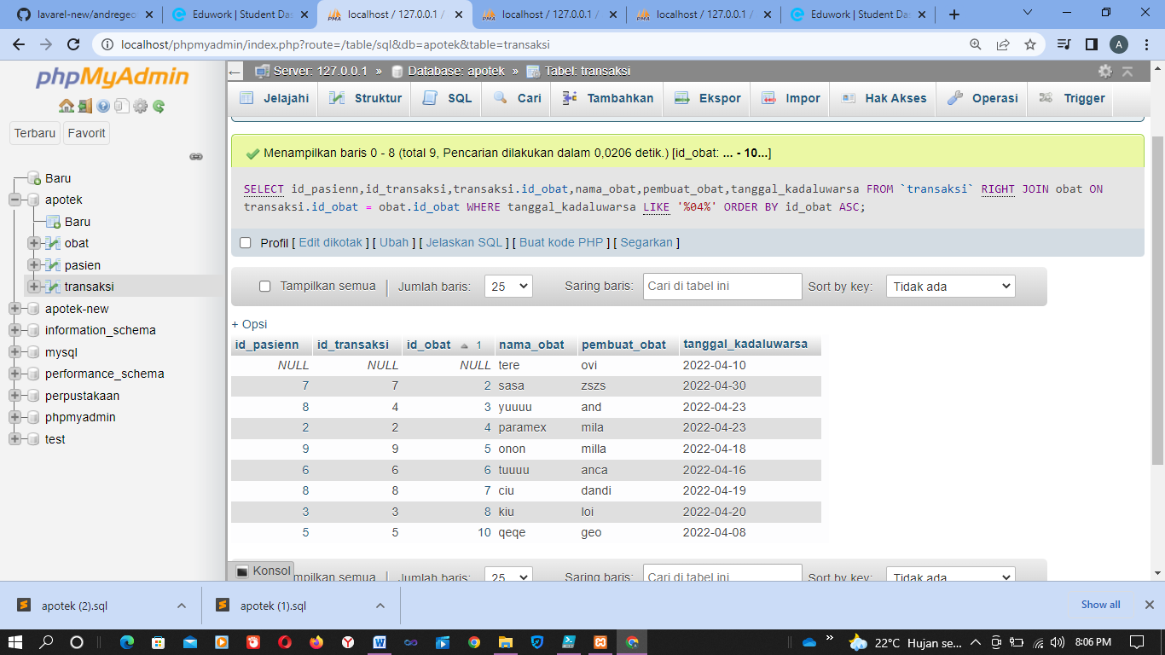

5. SELECT id\_pasienn,id\_transaksi,transaksi.id\_obat,nama\_obat,pembuat\_obat,tanggal\_kadaluwarsa

FROM `transaksi` LEFT JOIN obat ON transaksi.id\_obat = obat.id\_obat

WHERE tanggal\_kadaluwarsa LIKE '%04%'

ORDER BY id\_obat ASC;

